KLASA VIA – CZWARTEK 26.03.2020 R.

Język polski
Temat: Nauka, technika i…zjawiska nadprzyrodzone w powieści R. Kosika „Felix, Net i Nika”
* Przygotuj się do wykonania pol. 21 str.289 ( podręcznik Literatura i Kultura).

Matematyka
Temat : Zapisywanie wyrażeń algebraicznych.
W podręczniku temat ten znajdziesz na stronie 178 i 179.
Do zapisywania wyrażeń algebraicznych będzie potrzebna Twoja umiejętność określania co znaczy że liczba jest
o ileś większa lub o ileś mniejsza i co znaczy że liczba jest ileś razy większa lub ileś razy mniejsza.
Do przypomnienia sobie tej wiedzy posłuży nam ĆWICZENIE A ze strony 178.
Liczba o 5 mniejsza od 8 to 8 – 5
Liczba o 5 większa od 8 to 8 + 5
Liczba 5 razy większa od 8 to 8*5
Liczba 5 razy mniejsza od 8 to $\frac{8}{5}$
Wyrażenia algebraiczne to liczby i litery połączone znakami działań.
Ważne są poniższe przykłady.
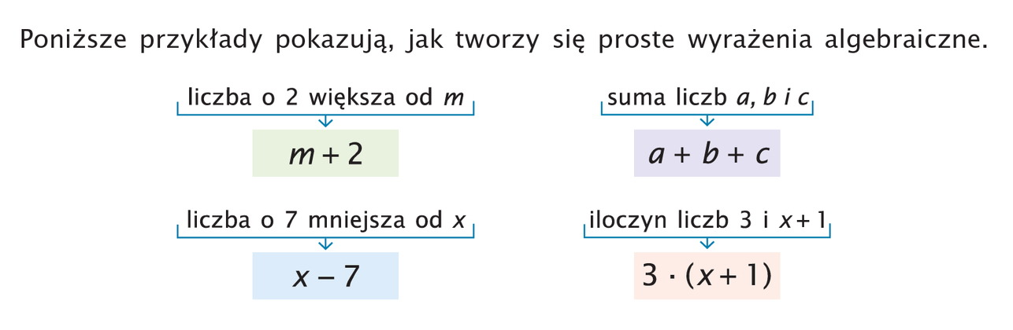
Uwaga odnośnie zapisu
W wyrażeniach algebraicznych, w których występuje mnożenie, często nie zapisujemy kropki oznaczającej iloczyn.
Zamiast pisać 2⋅x zapisujemy krócej 2x.
Oba zapisy są prawidłowe i oznaczają to samo wyrażenie, ale drugi zapis jest krótszy, a przez to praktyczniejszy.
Spróbuj swoich sił robiąc 12 przykładów z https://www.matzoo.pl/klasa6/zapisywanie-wyrazen-algebraicznych_37_366
Uwaga! Jeżeli będzie problem z otworzeniem linka, najlepiej go skopiować i wkleić do przeglądarki. Gdyby wymuszało logowanie do jakiegoś serwisu proszę o kontakt – linki które podaję nie wymagają logowań.

Może pomocną będzie Ci tabelka:
Zapis matematyczny | Zapis słowny
x+y | suma liczb x i y
x−y | różnica liczb x i y
x⋅y | iloczyn liczb x i y
x:y | iloraz liczb x i y
2x | podwojona liczba x
3x | liczba trzy razy większa x
0,5x | połowa liczby x
x−12 | liczba o 12 mniejsza od x
x2 | kwadrat liczby x
x2+y2 | suma kwadratów liczb x i y
(x+y)2 | kwadrat sumy liczb x i y
x3−y3 | różnica sześcianów liczb x i y
(2x)2−0,5y3 | różnica kwadratu podwojonej liczby x i połowy sześcianu liczby y

Jeżeli nie wszystko było dla Ciebie zrozumiałe to może pomocny będzie Ci filmik https://www.matzoo.pl/klasa6/zapisywanie-wyrazen-algebraicznych_37_366_video

PRACA DOMOWA – zeszyt ćwiczeń str. 87/ zad.1, zad.2, zad.3, zad.4 dla chętnych zad.5
gdy wykonasz pracę domową to ją zeskanuj lub zrób zdjęcie i prześlij na maila klasowego
w temacie maila wpisz swoje Imię i nazwisko oraz temat lekcji
SPklasa6ai6b@interia.pl

Historia
Temat: Nowe potęgi europejskie.
Proszę wykonać ćwiczenie i umieścić w zeszycie.
W drugiej części ćwiczenia do podanych władców dopisz nazwę państwa, w których sprawowali władzę.
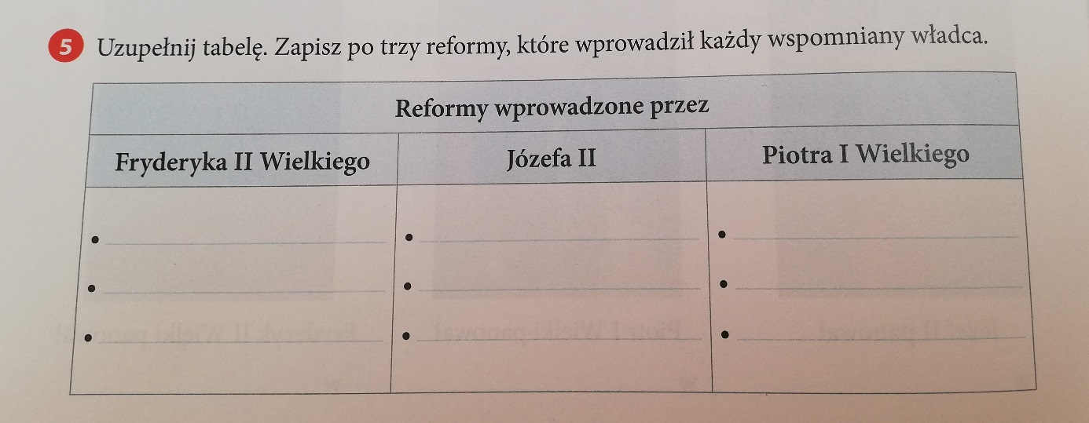
Wychowanie fizyczne

Kształtujemy prawidłową postawę ciała.

- lekcja zdrowy kręgosłup

W załączniku na stronie:
- prezentacja: BŁĘDY W PRZYJMOWANEJ POSTAWIE CIAŁA PODCZAS WYKONYWANIA CZYNNOŚCI

- ZASADY BEZPIECZNEGO TRENINGU W DOMU ( OBOWIĄZUJĄCE NA WSZYSTKICH LEKCJACH RUCHOWYCH)

Proszę o przygotowanie:
- napisać na kartce występujące wady kręgosłupa
- strój sportowy do jutrzejszych ćwiczeń
- matę do ćwiczeń (ewentualnie dywanik lub koc złożony na pół)
- wodę
- dobry humor

